

TD交互工具CS架构基本运用与分析
（仅供内部使用）

版 本 号： |  | V0.1
编 制： | 陈琪
审 核：

修订记录

日期 | 版本号 | 描述 | 作者
2014-1-7 | 0.1 | 初稿完成 | 陈琪

目录

1 案例描述 2
1.1 架构的更新： 2
1.2 CS架构的协议走向流程图 3
2 解决结果 3
3 总结 4

关键词：
sql server、testdirector、cs架构、协议、socket
摘 要：
为了安全性方面的考虑，打算将该工具提升到CS架构来防止用户对mysql的直接操作导致安全性上的问题。

案例描述
该CS架构采用的python中的socket套接字方式进行交互，

架构的更新：
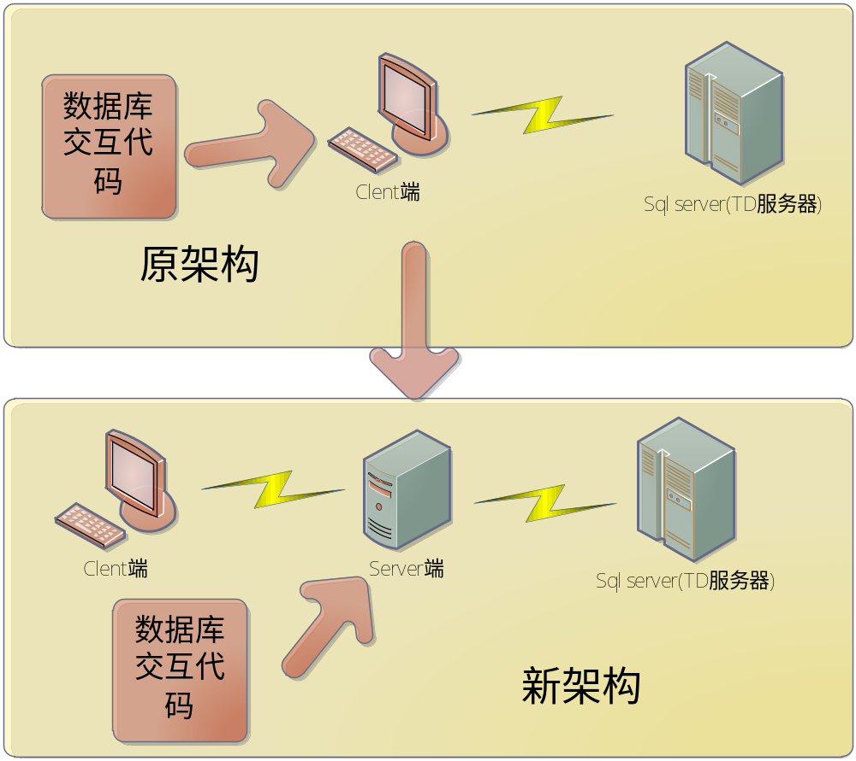
更合理:
将与数据库的交互代码与UI界面分开，使得分工明确，将数据的查询负担加载到服务端而使clent减轻负担。
更安全
将与数据库的交互代码与UI界面分开，clent端无法感知到数据库的操作与用户信息，并通过base64加密使得在网络传输上也比较可靠。
以程序中第一个功能为例对socket的CS架构交互进行协议分析：
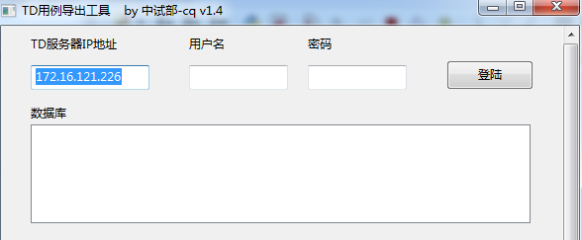

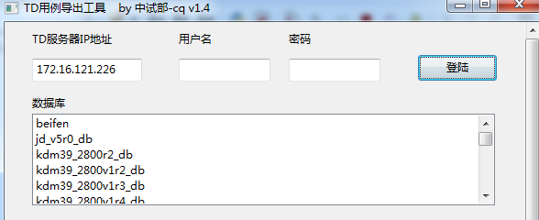

CS架构的协议走向流程图
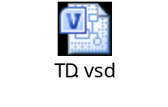

解决结果
无

总结
CS架构能更合理、更安全的保护数据库的安全，但协议层的交互可能会因网络等原因导致数据获取交互时间上有的略微延迟。

